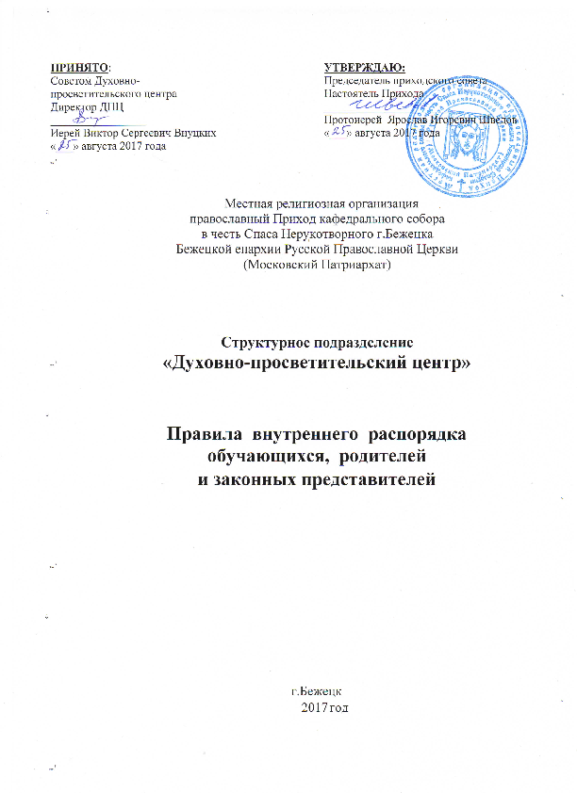

- Обучающиеся ДПЦ имеют право на:
а) обучение православным вероучению, традициям, истории и культуре, в соответствии с образовательной программой;
б) бесплатное пользование библиотекой ДПЦ и электронными ресурсами;
в) условия, гарантирующие охрану жизни и здоровья.
- Обучающиеся ДПЦ обязаны:
а) следовать требованиям настоящего Положения, исполнять распоряжения, указания Настоятеля, Директора и, преподавателей ДПЦ;
б) добросовестно заниматься и применять приобретенные знания на практике;
в) бережно относиться к имуществу ДПЦ;
г) уважать других обучающихся и сотрудников;
д) иметь внешний вид, соответствующий правилам христианского благочестия.
- Выпускникам выдается документ об окончании ДПЦ установленного Приказом Директора образца, заверенный печатью религиозной организации православного Прихода.
- По представлению Директора Настоятель может поощрять обучающихся приходскими грамотами, похвальными листами.
- По представлению Директора Совет ДПЦ в качестве крайней меры может исключить обучающегося из ДПЦ.
- Родители (законные представители) обучающихся имеют право на:
а) ознакомление с ходом и содержанием учебно-воспитательного процесса и присутствие на уроках и занятиях;
б) участие в проводимых мероприятиях;
г) пользование библиотечным фондом.
- Родители (законные представители) обучающихся обязаны:
а) соблюдать настоящее Положение;
б) посещать родительские собрания;
в) решать проблемы воспитания и религиозного образования детей в тесном контакте с духовником и педагогами ДПЦ;
г) по возможности участвовать в совместных делах;
д) восполнять в соответствии с действующим законодательством ущерб, причиненный учащимся имуществу ДПЦ;
ж) при посещении ДПЦ иметь внешний вид, соответствующий правилам христианского благочестия.

